وزارة التعليم العالي والبـحث العلمي

جـــــهاز الإشـــــراف والتقـــويم العلــمي
دائرة ضمان الجودة والاعتماد الأكاديمي

استمارة وصف البرنامج الأكاديمي للكليات والمعاهد

للعام 2018/2017

الجامعة : واسط
الكلية/ المعهد: الادارة والاقتصاد
القسم العلمي : الاحصاء
تاريخ ملء الملف :2017

التوقيع : التوقيع :
اسم رئيس القسم : أ.م.د.فياض عبد الله علي اسم المعاون العلمي : :أ.م.د.انور محسن صكب
التاريخ : التاريخ :

دقـق الملف من قبل
شعبة ضمان الجودة والأداء الجامعي
اسم مدير شعبة ضمان الجودة والأداء الجامعي: م.د.كريم جابر ضاحي
التاريخ
التوقيع

مصادقة السيد العميد

وصف البرنامج الأكاديمي

يوفر وصف البرنامج الأكاديمي هذا ايجازاً مقتضياً لأهم خصائص البرنامج ومخرجات التعلم المتوقعة من الطالب تحقيقها مبرهناً عما إذا كان قد حقق الاستفادة القصوى من الفرص المتاحة . ويصاحبه وصف لكل مقرر ضمن البرنامج

- المؤسسة التعليمية | كلية الادارة والاقتصاد
- القسم العلمي / المركز | قسم الاحصاء
- اسم البرنامج الأكاديمي او المهني | بكالوريوس
- اسم الشهادة النهائية | بكالوريوس احصاء
- النظام الدراسي :  سنوي /مقررات /أخرى | فصلي
- برنامج الاعتماد المعتمد | برنامج مقر من الهيئة القطاعية لكليات الادارة والاقتصاد / قسم الاحصاء
- المؤثرات الخارجية الأخرى | تدريب الطلبة في دوائر الإحصاء المختلفة
- تاريخ إعداد الوصف | 2017
- أهداف البرنامج الأكاديمي
1- اعداد احصائيين يمتلكون المهارة في استعمال الادوات والوسائل الاحصائية الحديثة للعمل في مختلف المجالات سواء كانت في قطاع العام او القطاع الخاص
2- توسيع افاق الدراسات العليا لتأهيل كفاءات عالية متخصصه لخدمة قطاعات الدولة
3- دعم البحث العلمي بما يرفع مستواه في المجال النظري والتطبيقي الموجه لخدمة المجتمع وتنمية وتقديم الاستشارات في حقل الاختصاص
4- تسخير التقنيات الحديثة ونشر الوعي الاحصائي في المجتمع بأقامة الندوات والمؤتمرات والدورات التدريبية الاحصائية والمعلوماتية
5- فتح افاق التعاون والتواصل مع مختلف الهيئات والمؤسسات المختلفة ضمن تخصصات القسم المتعددة
6- مهارات الاستخدام والتطوير الذاتي يمكن في المناقشة مع الاخرين في سوق العمل .

- مخرجات البرنامج المطلوبة وطرائق التعليم والتعلم والتقييم

أ المعرفة والفهم
أ 1- تمكين الطلبة من الحصول على المعرفة والقيم للاطار الفكري والمهاري للإحصاء .
أ2- تمكين الطلبة على استيعاب وادارة المفاهيم الاحصائية .
أ3- تمكين الطلبة على استخدام ما تعلمه في الاحصاء مواقف جديدة للغرض منها
أ4 – تمكين الطلبة على القدرة على التحليل الاحصائي في اجزاء الاحصاء .
أ5- تمكين الطلبة على تجمع المواد المدروسة في مجالات جديدة اخرى
أ6- تمكين الطلبة في التقويم على حقل الاحكام ولوقف معايير محدودة في اتخاذ القرار

ب -المهارات الخاصة بالموضوع
ب 1- يجيد التحليل الاحصائي باستخدام الانظمة الاحصائية .
ب 2- يجيد استخدام الاساليب في جميع البيانات وتنظيمها وعرضها والتنبؤ بها مستقبلا .
ب 3- يجيد التخطيط والتنبؤ للمستقبل للظواهر المختلفة

ج- طرائق التعليم والتعلم

ا- عتماد اسلوب القاء المحاضرات وربط كل موضوع بأمثلة من واقع حال عمل اجهزة التدقيق والرقابة .
2-أعطائهم بعض التمارين العملية البسيطة والتي يجري مناقشتها من قبل الطلبة وحلها اثناء المحاضرة وبمشاركة كافة الطلبة في الشعبة مع الاستاذ لإعطاء المادة نوع من التفاعل.

د- طرائق التقييم
1- من خلال مشاركة الطلبة بالمحاضرة بالاعتماد على تحضيرهم المسبق للمادة .
2- إعطائهم(تمرين) كواجب بيتي وطلب حله بأوراق مستقلة يجمع منهم بالمحاضرة التالية.
3- اعطاء الطلبة دراسة حالة وتقسيم الطلبة الى مجموعات لكتابة تقرير حول تلك الدراسة .
4- التقييم من خلال الامتحانات الشهرية .

مهارات التفكير
ج1- قراءة المسألة بفهم وتحليل المسألة
ج2- تحديد الاداة المناسبه للتحليل
ج3- اتخاذ القرار
ج4- وضع البدائل

- بنية البرنامج

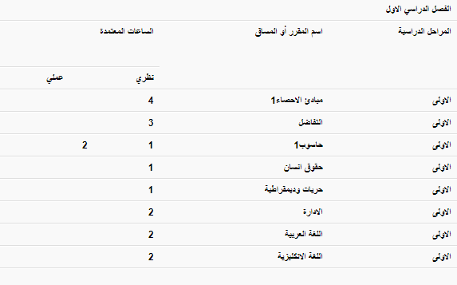

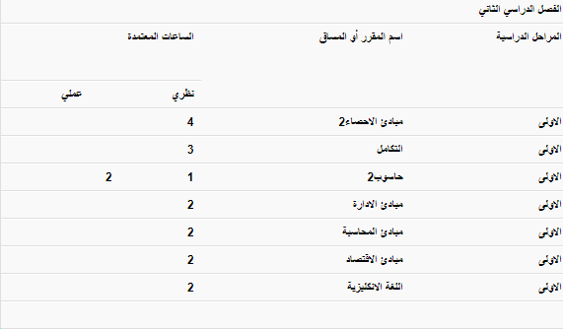

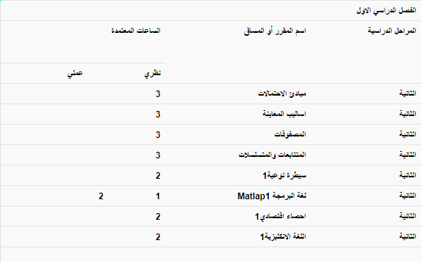

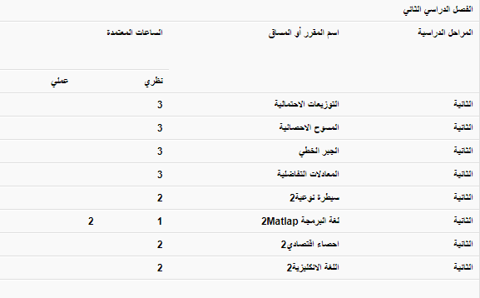

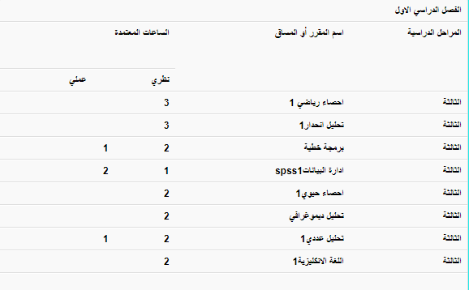

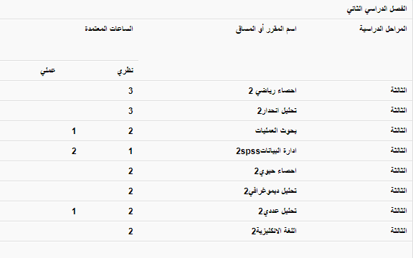

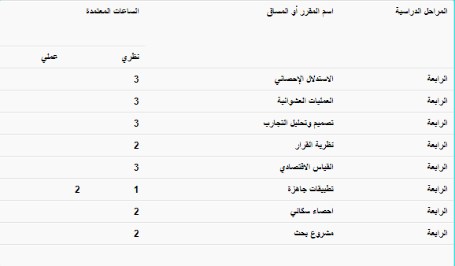

- التخطيط للتطور الشخصي
لغرض تطور البرنامج الدراسي للقسم فالقسم يقوم بالمهام التالية
1- تنمية القدرة لدى الطلبة في البحث والتفيص من خلال الزيارات البيئية لجلب البيانات من دوائر الدولة لغرض تحليلها بالاسلوب الاحصائي المناسب .
2- حق الطلبة على زيادة الكتب اسبوعيا .
3- حث الطلبة على الاطلاع على المصادر والكتب والمجلات كمصدر للمعلوت

- معيار القبول (وضع الأنظمة المتعلقة بالالتحاق بالكلية أو المعهد)
1- ان يكون حاصلا على شهادة الاعدادية بمعدل لا يقل عن 60 % وبحسب متطلبات القبول المركزي
2- ان لايقل عمر المتقدم عن 18 عاما
3- ان يكون الطالب من الفرع العلمي حصراً

- أهم مصادر المعلومات عن البرنامج
1- مجانية التعليم في المكتبة .
2- المكتبة المركزية في الكلية
3- شكبة المعلومات الانترنيت
4- المناهج الدراسية الحالية
5- تجارب الجامعات العربية و العالمية
6- مشاريع التخرج السابقة

